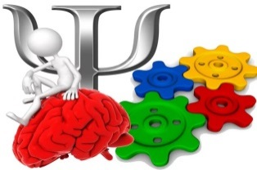ОБЩЕСТВЕННАЯ ПСИХОЛОГО-ПЕДАГОГИЧЕСКАЯ ПРИЕМНАЯ СТАВРОПОЛЬСКОГО ФИЛИАЛА МПГУ
Психологическая служба Научно-исследовательского центра Психолого-педагогических образовательных технологий (НИЦ ППОТ) Ставропольского филиала МПГУ в качестве структурного подразделения включает работу Общественной психолого-педагогической приемной.
Основная цель общественной психолого-педагогической приемной – оказание психологической помощи населению в виде консультаций и разъяснений, устных и письменных справок по психолого-педагогическим вопросам; составления экспертной документации (характеристик, заключений, рекомендаций); разработки и публикации литературы по вопросам психолого-педагогического просвещения населения.
Дистанционная консультативная психологическая помощь населению города и края осуществляется Виртуальным центром консультативной помощи по предварительной записи по электронному адресу ov.sitnikova@mpgu.su

Ссылка для активной кнопки на страницу психологического центра:
http://mpgu.su/ob-mpgu/struktura/filialyi/stavropolskiy-filial/o-filiale/strukturnyie-podrazdeleniya/nauchno-issledovatelskiy-tsentr-psihologo-pedagogicheskih-obrazovatelnyih-tehnologiy/

для дополнительной информации: http://mpgu.su/novosti/strukturnyie-podrazdeleniya/stavropolskiy-filial-novosti/volnujushhim-psihologicheskim-sostojanijam/

